1. 打开设置File–>Settings（或者Ctrl + Alt + S）—>Languages&Frameworks–>Schemas and DTDS。

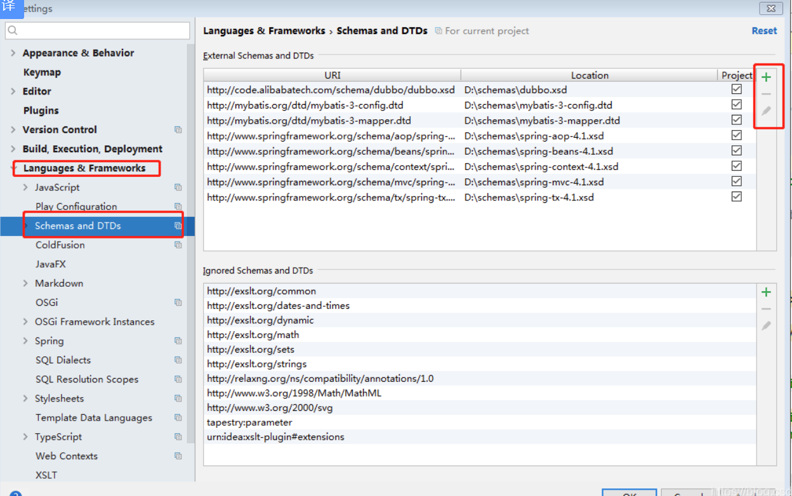

1. 选择右上角的“+”进入添加界面 其中URI是你xml文件里引用该xsd文件的地址，File是你本地的xsd文件的所在目录。

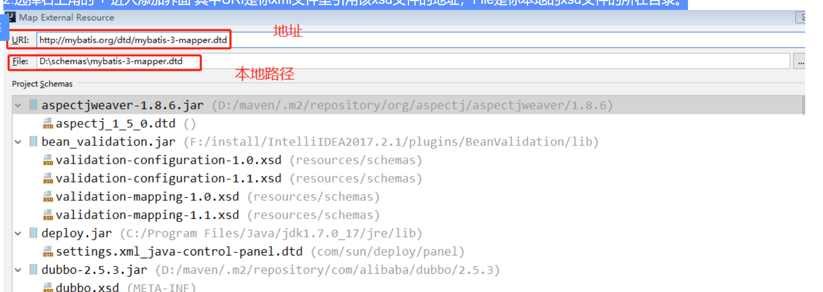

URI地址：http://www.springframework.org/schema/beans/spring-beans.xsd

File:本地xsd文件地址

Aop：<http://www.springframework.org/schema/aop/spring-aop.xsd>

Context：

<http://www.springframework.org/schema/context/spring-context.xsd>

Tx：

<http://www.springframework.org/schema/tx/spring-tx.xsd>